Конспект занятия элективного курса «Речевой этикет» во 2а классе по теме «Слова – приветствия»
Тема: «Слова -приветствия»
Цели:
- закрепить и углубить знания обучающихся, воспитанников о вежливости, о культуре поведения, учить употреблять вежливые слова: приветствия;
- корригировать слуховое восприятие, мышление, устную речь;
- прививать детям этические нормы поведения и общения.
Форма проведения: БИТ – занятие (беседа, игра, творчество)
Ход занятия
I.Орг. момент.
Рассмотрите картинку. Сравните иллюстрации. Где мальчик вежливый, воспитанный, а где нет?
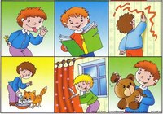
/www.google.ru/search?q=картинки+о+вежливости+для+детей
II. Сообщение темы и цели занятия.
Ребята, перед вами «Ромашка вежливости».
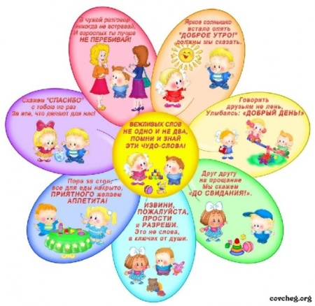
/www.google.ru/search?q=картинки+о+вежливости+для+детей
Ребята, что такое вежливость? (Это умение вести себя так, чтобы другим было приятно общаться с тобой). Сегодня мы продолжим разговор о том, как нужно вести себя, чтобы и про вас сказали: «Воспитанные дети!» и будем говорить о словах – приветствиях.
III. Основная часть.
1.- Какие «вежливые» слова вы знаете?
- Какими словами мы начинаем день? /Доброе утро/.
Произнося эти слова, мы желаем своим родным, друзьям, знакомым хорошего здоровья, отличного настроения на весь день.
Послушайте стихотворение В. Коркина «Я и солнышко»:
Солнышко ясное встало.
- Доброе утро! – сказало.
- Доброе утро! – кричу я прохожим,
Весёлым прохожим,
На утро похожим.
Но если проснёшься,
И дождик в окно
Стучит да стучит,
И без солнца темно?
Доброе утро, друзья, всё равно …
Придумано мудро:
- Доброе утро!
- А какие слова мы говорим днём, вечером?
Добрые слова.
Добрые слова не лень
Повторять мне трижды в день.
Только выйду за ворота,
Всем идущим на работу,
Кузнецу, ткачу, врачу,
«С добрым утром!» - я кричу.
«Добрый день!» - кричу я вслед
Всем идущим на обед.
«Добрый вечер» - так встречаю
Всех, домой спешащих к чаю!
У: - Как произносят добрые слова? (Добрые слова говорят весело, радостно, с доброй улыбкой.)
2. Практические упражнения.
Давайте потренируемся произносить при встрече слова-приветствия «Доброе утро!», «Добрый день!», «Добрый вечер»
Обучающиеся, воспитанники выходят к доске парами, группами и обыгрывают ситуации.
3. Прослушивание и обсуждение стихотворения А. Барто.
Друзья, вот вам на всякий случай
Стихи о школьнике одном:
Его зовут … а впрочем, лучше
Мы здесь его не назовём.
Ему бывает часто лень
Сказать при встрече: «Добрый день!»
Казалось бы простое слово,
А он стесняется, молчит.
И в лучшем случае «здорово!»
Он вместо «здравствуй» говорит.
А вместо слова «до свидания»
Не говорит он ничего.
Иль заявляет на прощание:
«Ну, я пошёл… Пока! Всего!»
У: - Какие слова говорит герой при встрече?
- Как вы приветствуете друг друга, своих родных, учителя? Как прощаетесь?
При встрече мы говорим: «Здравствуйте» и желаем друг другу быть здоровыми, крепкими, сильными. Прощаясь, мы говорим «до свидания», «до встречи» или «прощай».
4.Физминутка.
Доброе утро
- Доброе утро! — птицы запели.
(дети машут руками)
Добрые люди встают с постели;
(показывают, как просыпаются, потягиваются)
Прячется все темнота по углам,
(разбегаются, прячутся за мебелью)
Солнце вошло и идет по делам!
(возвращаются на прежнюю позицию, разводят в стороны руки, маршируют на месте)
http://www.logolife.ru/logopedy/fizminutki-dlya-doshkolnikov/fizminutki-dlya-detej.html
5. Расширение знаний обучающихся, воспитанников о приветствиях.
Группа обучающихся, воспитанников предварительно подготовили информацию. (Информацию готовили с библиотекарем Зеленской Н. А.). Вот как приветствуют друг друга народы других стран:
- Американцы хлопают друг друга по спине.
- Лапландцы трутся друг о друга носами.
- Китайцы слегка наклоняются, пожимая себе руку.
- Сомалийцы обнюхивают друг друга.
- Французы целуют в щёку.
- Гренландцы обязательно скажут «Хорошая погода!» - это значит «Мир прекрасен!»
Микро вывод. Так что же такое приветствие? Приветствие – один из самых важных моментов общения. С его помощью устанавливается взаимопонимание между людьми. Уметь говорить слова-приветствия, значит уметь общаться.
У: - Как же надо обращаться к людям?
- Знакомых ребят мы называем по имени, а взрослых по имени и отчеству, на вы. Незнакомому человеку говорим: «Простите, пожалуйста» или «Будьте добры, скажите, пожалуйста…»
6.Послушайте стихотворение В. Масса и М. Червинского «Как его зовут?» и скажите, вежлив ли его герой?
«Спасибо», «здравствуйте», «простите»
Произносить он не привык.
Простого слова «извините»
Не одолел его язык.
Не скажет он друзьям по школе:
Алёша, Петя, Ваня, Толя.
Своих друзей зовёт он только
Алёшка, Петька, Васька, Толька.
/Высказывания обучающихся, воспитанников/
7. Разыгрывание ситуаций.
- Попросите у соседа ручку, карандаш.
- Попросите бабушку купить игрушку.
- Обратитесь с просьбой к незнакомому прохожему и узнайте у него время или как пройти в парк.
IV. Заключение.
1.Игра «Доскажи словечко»
- Мальчик вежливый и развитый, говорит при встрече … (здравствуйте)
- Когда нас бранят за шалости, говорим … (простите, пожалуйста)
- И во Франции, и в Дании на прощанье говорят … (до свидания)
3. Раскрасить картинки.
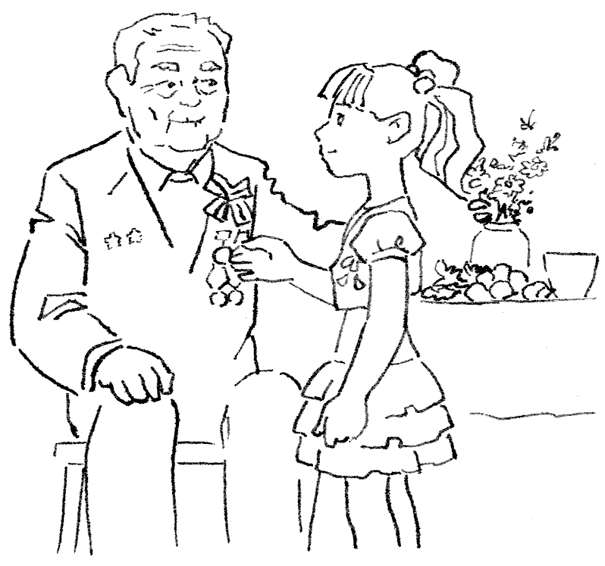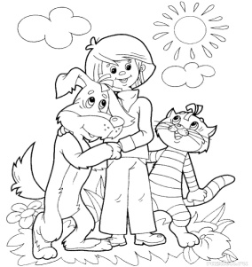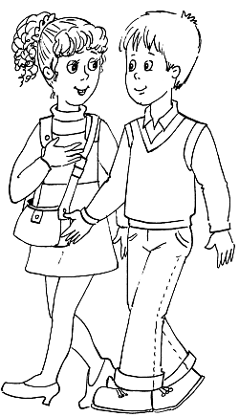
/www.google.ru/search?q=контурные+картинки+о+вежливости
- Расскажите, что изображено на картиках?
2.Рефлексия
- Что такое вежливость?
- Что вы вспомнили? Чему научились на классном часе?
- Какое настроение у вас и почему?

Учитель начальных классов Сидельникова Т. Б.

